

MODUL 06
SMK3
(367)

Materi 06
OHSAS 18001
PERENCANAAN
Identifikasi bahaya, penilaian risiko dan menentukan pengendaliannya

Disusun Oleh
Cut Alia Keumala Muda, SKM, M.K.K.K.

UNIVERSITAS ESA UNGGUL
2019

SMK3

- Kemampuan Akhir yang Diharapkan
  - Mahasiswa mampu memahami konsep umum, peran, dan fungsi
  - Mahasiswa mampu memahami metode pendekatan dalam penggunaan di lapangan

- Kegiatan Belajar
Elemen implementasi dari sistem manajemen K3 menurut SMK3 PP No. 50/2012 – Pasal 6 adalah sebagai berikut:
- Penetapan Kebijakan K3 (pasal 7-8)
- Perencanaan K3 (pasal 9)
- Pelaksanaan Rencana K3 (pasal 10-13)
- Pemantauan dan Evaluasi Kinerja K3 (pasal 14)
- Peninjauan dan Peningkatan Kinerja SMK3 (pasal 15)

- PERENCANAAN
OHSAS 18001 mewajibkan organisasi untuk membuat prosedur perencanaan yang baik.
Perencanaan merupakan tindak lanjut dan penjabaran kebijakan K3 yang telah ditetapkan oleh manajemen puncak dengan mempertimbangkan hasil audit yang pernah dilakukan dan masukan dari berbagai pihak termasuk hasil pengukuran kinerja K3. Hasil dari perencanaan ini selanjutnya menjadi masukan dalam pelaksanaan dan operasional K3.
Perencanan K3 yang baik, dimulai dengan melakukan identifikasi bahaya, penilaian risiko dan penentuan pengendaliannya.
Dari hasil perencanaan tersebut, ditetapkan objektif K3 yang akan dicapai serta program kerja untuk mencapai objektif yang telah ditetapkan tersebut.

        - Identifikasi bahaya, penilaian risiko dan menentukan pengendaliannya

Tujuan upaya K3 adalah untuk mencegah kecelakaan yang ditimbulkan karena adanya suatu bahaya di lingkungan kerja.
Karena itu pengembangan SMK3 harus berdasarkan pengendalian risiko sesuai dengan sifat dan kondisi bahaya yang ada.
Keberadaan bahaya dapat mengakibatkan terjadinya kecelakan atau insiden yang membawa dampak terhadap manusia, peralatan, material dan lingkungan. Risiko menggambarkan besarnya potensi bahaya tersebut untuk dapat menimbulkan insiden atau cedera pada manusia yang ditentukan oleh kemungkinan dan keparahan yang diakibatkannya.
Manajemen risiko merupakan elemen sentral dari Manajemen K3 yang diibaratkan sebagai mata uang dengan dua sisi. Manajemen risiko memberikan warna dan arah terhadap penerapan dan pengembangan SMK3. Jika tidak ada bahaya dan tidak ada risiko, maka upaya K3 tentu tidak diperlukan dan sebaliknya manajemen K3 diperlukan sebagai antisipasi terhadap adanya bahaya dan risiko.

Oleh karena itu, sebelum mengembangkan program K3 terlebih dahulu harus diketahui apa saja risiko dan potensi bahaya yang terdapat dalam kegiatan organisasi. Selanjutnya dikembangkan program pengendalian risiko yang tepat melalui pendekatan sebagai berikut :
- Manusia
- Teknis seperti sarana, mesin peralatan atau material dan lingkungan kerja
- Sistem dan prosedur, yang berkaitan dengan pengoperasian, cara kerja aman atau SMK3
- Proses, misalnya proses secara kimia atau fisis.

Dari keempat aspek tersebut dikembangkan berbagai elemen implementasi yang lebih rinci sesuai dengan kebutuhan organisasi. Untuk mengendalikan unsur manusia misalnya, dilakukan upaya pendidikan, pelatihan, kompetensi, peningkatan kesadaran, cara kerja aman dan perilaku K3.
Berkaitan dengan sarana dikembangkan sistem rekayasa, inspeksi, kalibrasi dan kajian K3 agar semua sarana aman dan dapat dioperasikan dengan optimal. Berkaitan dengan aspek proses dikembangkan identifikasi bahaya dalam operasi, pemeliharaan, manajemen perubahan, keamanan operasi, serta sistem tanggap darurat.
Dari sisi prosedur dikembangkan sistem dokumentasi, pengelolaan data dan informasi, pengukuran K3, tinjau ulang manajemen dan lainnya. Semua program tersebut merupakan elemen dasar untuk mengelola risiko dan bahaya yang ada dalam organisasi. Dengan demikian terlihat bahwa manajemen risiko K3 merupakan bagian tidak terpisahkan dari manajemen K3.

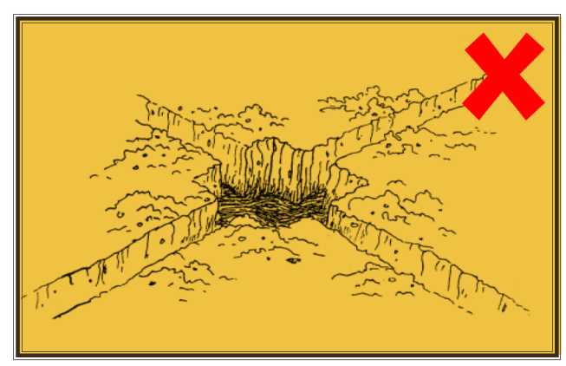

Prosedur identifikasi bahaya dan penilaian risiko harus mempertimbangkan :
- Aktivitas rutin dan non rutin
- Aktivitas dari semua individu yang memiliki akses ke tempat kerja termasuk kontraktor
- Perilaku manusia, kemampuan dan faktor manusia lainnya
- Identifikasi semua bahaya yang berasal dari luar tempat kerja yang dapat menimbulkan efek terhadap kesehatan dan keselamatan manusia yang berada dibawah perlindungan organisasi di dalam tempat kerja
- Bahaya yang ditimbulkan di sekitar tempat kerja dari aktivitas yang berkaitan dengan pekerjaan yang berada di bawah kendali organisasi
- Infrastruktur, peralatan dan material di tempat kerja, apakah yang disediakan organisasi atau pihak lain
- Perubahan atau rencana perubahan dalam organisasi, kegiatannya atau material
- Modifikasi pada sistem manajemen K3, termasuk perubahan sementara dan dampaknya terhadap operasi, proses dan aktivitas.

Tujuan persyaratan ini adalah untuk memastikan bahwa identifikasi bahaya dilakukan secara komprehensif dan rinci sehingga semua peluang bahaya dapat diidentifikasi. Hal ini banyak dilupakan dalam pengembangan SMK3. Identifikasi bahaya hanya dilakukan seadanya atau bersifat visual belaka sehingga tidak mampu menjagkau bahaya yang lebih rinci.

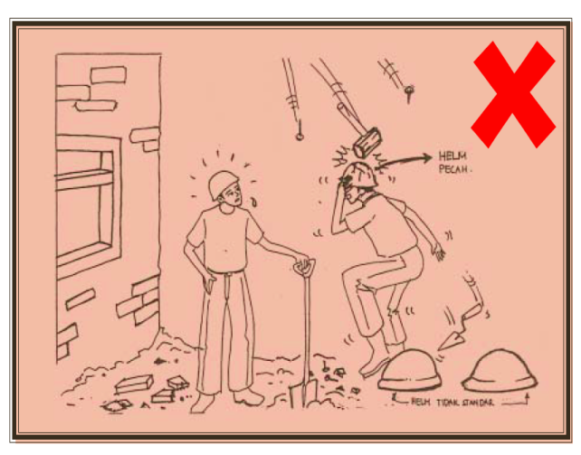

Identifikasi bahaya adalah upaya sistematis untuk mengetahui potensi bahaya yang ada di lingkungan kerja. Dengan mengetahui sifat dan karakteristik bahaya, kita dapat lebih berhati-hati, waspada dan melakukan lagkah-langkah pengamanan agar tidak terjadi kecelakaan.
Organisasi harus menetapkan metoda identifikasi bahaya yang akan dilakukan dengan mempertimbangkan beberapa aspek antara lain:
- Lngkup identifikasi bahaya yang dilakukan
- Bentuk identifikasi bahaya
- Waktu pelaksanaan identifikasi bahaya

Metoda identifikasi bahaya harus bersifat proaktif aau prediktif sehingga diharapkan dpat menjangkau seluruh bahaya baik yang nyata maupun yang bersifat potensial.
Selanjutnya dalam memilih teknik identifikasi bahaya yangdapat memberikan acuan untuk menentukan peringkat risiko serta prioritas pengendaliannya misalnya menggunakan matrik risiko atau peringkat risiko secara kualitatif atau kuantitatif.

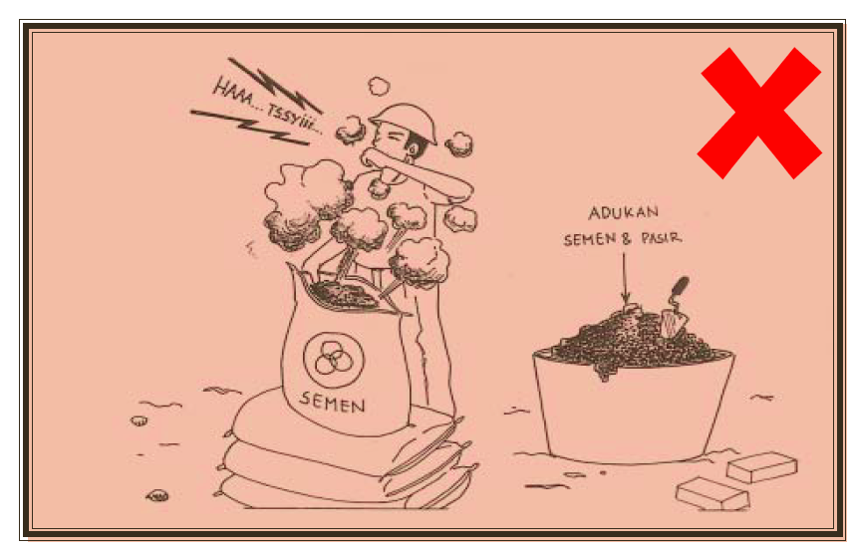

Daftar Pustaka

Departemen Tenaga Kerja dan Transmigrasi R. I. 2008. Peraturan Perundangan dan Pedoman Teknis SMK3, Jakarta

Husein Abrar, MT. 2008. Manajemen Proyek, Andi Yogyakarta.

Ramli Soehatman, 2018. Sistem Manajemen Keselamatan & Kesehatan Kerja OHSAS 18001, Dian Rakyat

